Мы гордимся их достижениями
15 марта 2017 года в городе Минске прошла коллегия Министерства здравоохранения Республики Беларусь, на которой были подведены итоги работы учреждений здравоохранения за 2016 год.
По итогам республиканского смотра качества и культуры медицинского обслуживания населения за 2016 год в номинации «Лучший фельдшерско - акушерский пункт» дипломом II степени награжден Ректянский фельдшерско - акушерский пункт.
Награду заведующему Ректянским ФАПом Баевой Татьяне Григорьевне вручали министр здравоохранения В.А. Малашко и председатель Республиканского комитета Белорусского профсоюза работников здравоохранения Р.А. Часнойть.

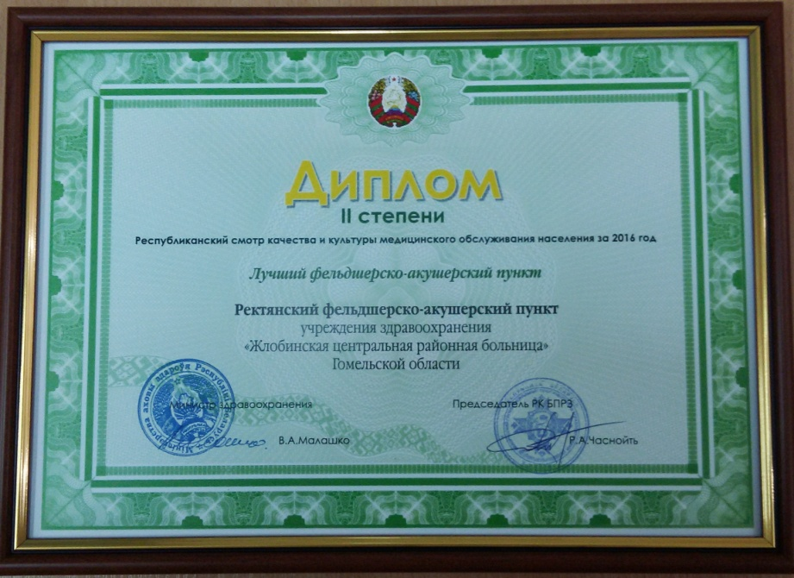

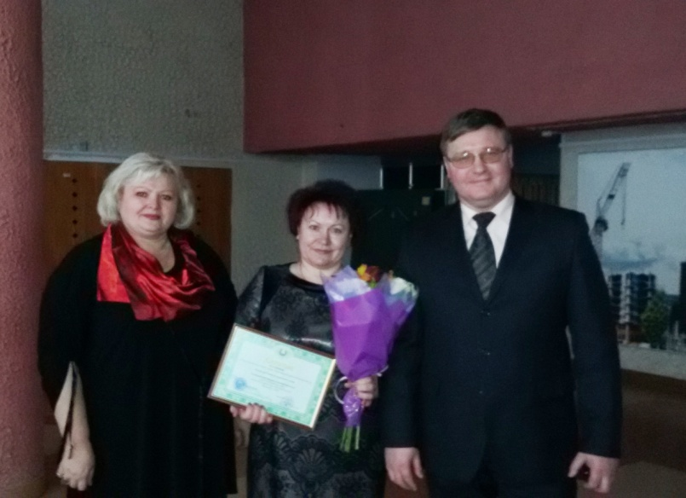
2
Баева Т.Г. в 1984 году окончила Гомельский государственный медицинский колледж и более 30 лет отдала служению медицине. Заведующим Ректянским ФАПом работает с 2013 года. На территории обслуживания расположено 5 населенных пунктов: д. Ректа, д. Кабановка, д. Зеленый Кряж, д. Гречухи, д, Дуброва. Количество обслуживаемого населения 948 человек, из них взрослых 719 человек, радиус обслуживания составляет 16 км.
Накануне, 10 марта 2017 года, на коллегии Гомельского областного управления здравоохранения Баева Т.Г. получала награду за вклад в развитие здравоохранения Гомельской области в 2016 году среди фельдшерско - акушерских пунктов - Дипломом I степени награжден Ректянский фельдшерско - акушерский пункт. Награду вручали начальник управления здравоохранения Гомельского облисполкома И.В.Баранов и председатель Гомельского обкома профсоюза работников здравоохранения Моторенко В.И.

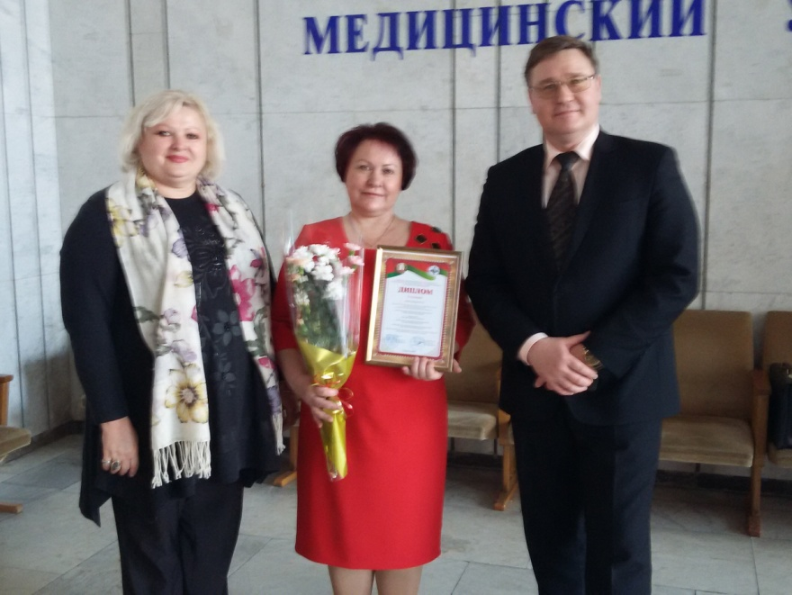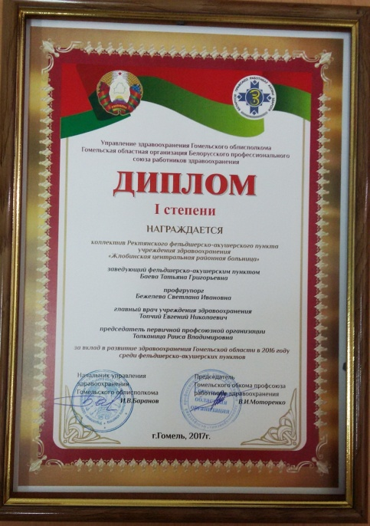

С уважением,
председатель профсоюзного комитета Р.В.Толканица

